Публичный доклад
муниципального образовательного учреждения
«Еланская средняя общеобразовательная школа №1»
Еланского муниципального района
Волгоградской области
за 2010 – 2011 учебный год

Публичный доклад МОУ «Еланская СОШ №1» Еланского муниципального района Волгоградской области является аналитическим отчетом о деятельности школы за 2010 - 2011 учебный год.
Цель доклада - информировать родителей (законных представителей), местную общественность об основных результатах и проблемах функционирования и развития школы в 2010 – 2011 учебном году, способствовать развитию партнерских отношений между школой и родителями (законными представителями), местной общественностью. Информация, представленная в докладе, является достоверной, отражает реальное состояние развития школы в 2010 – 2011 учебном году.

Общая характеристика учреждения

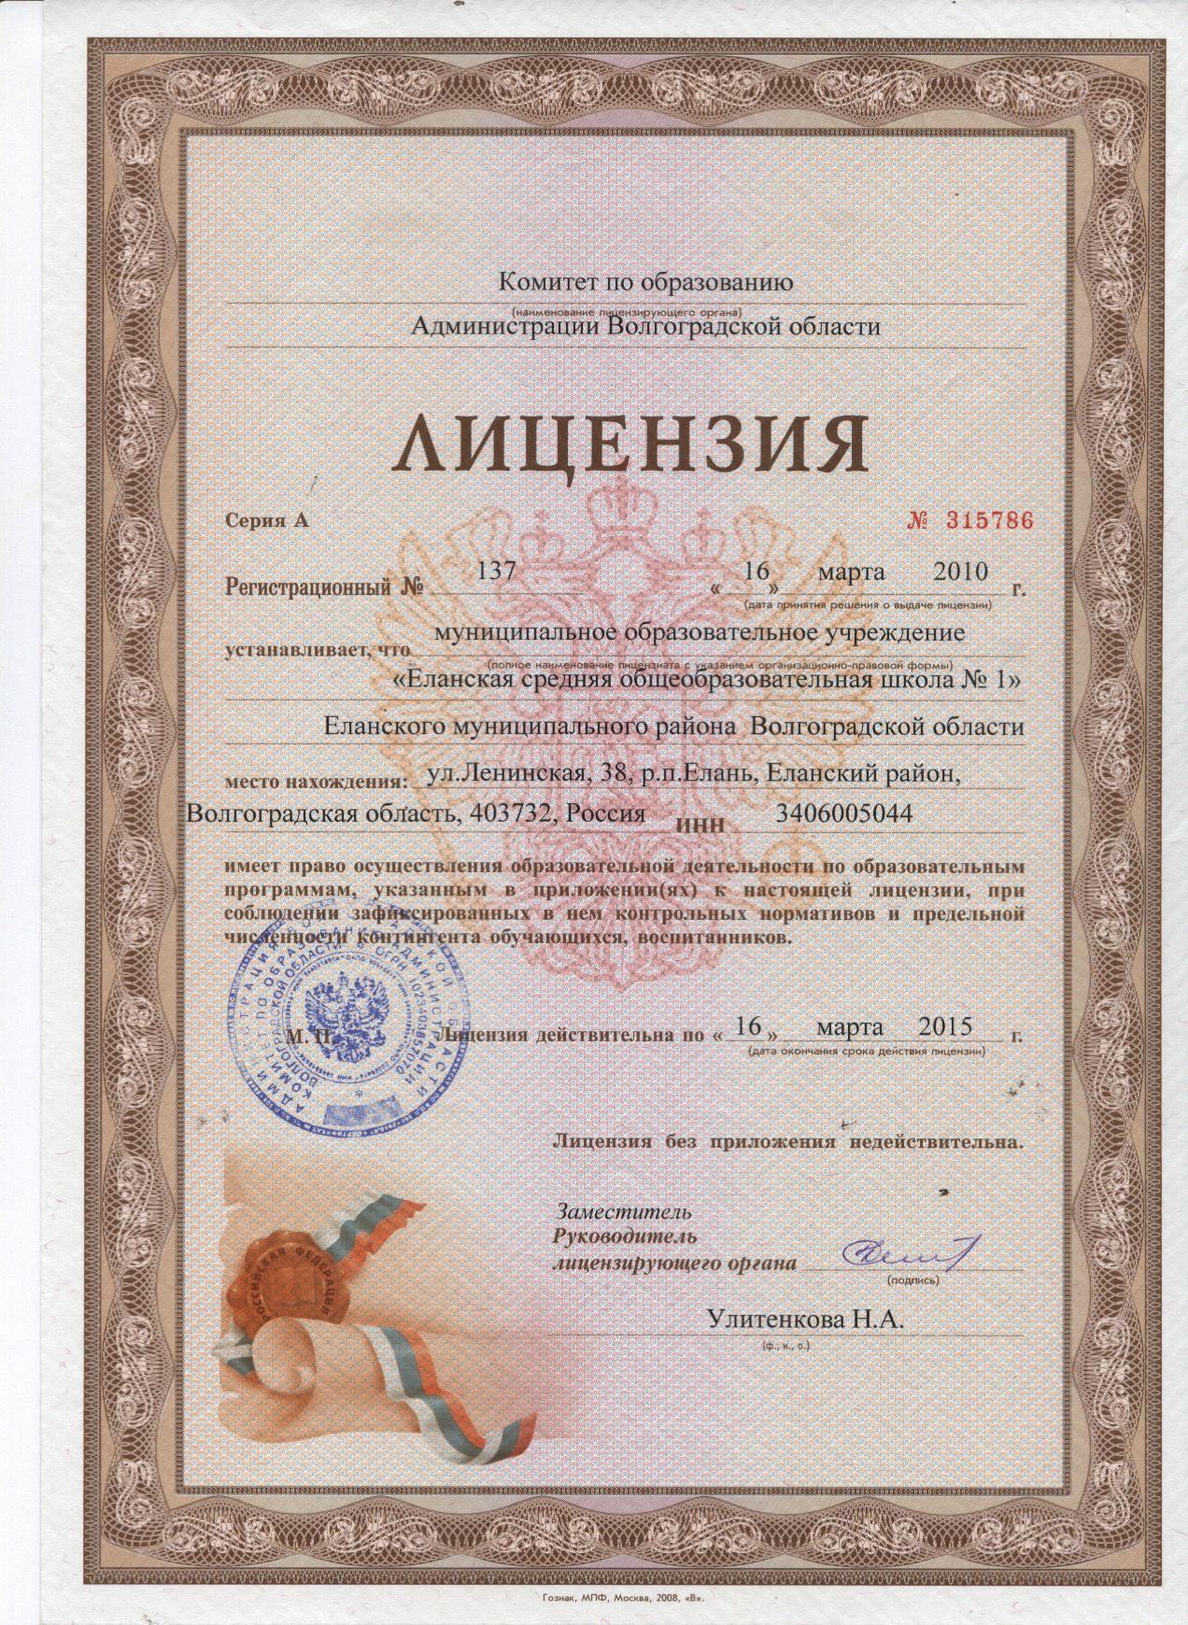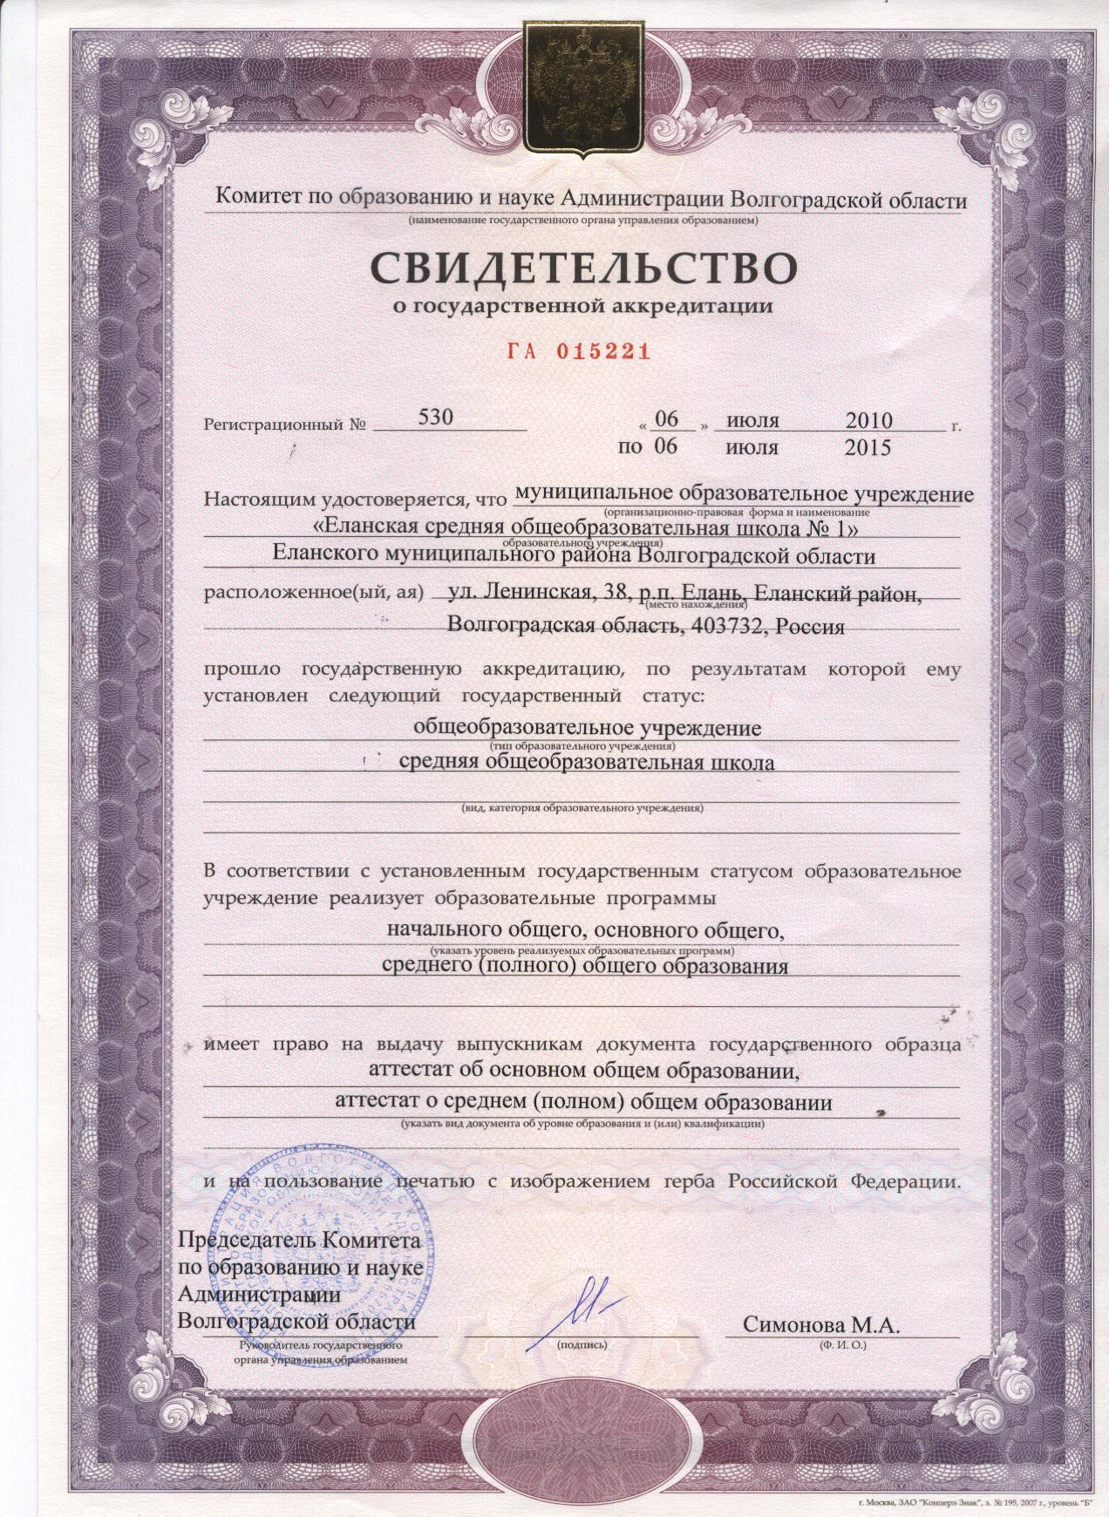

Муниципальное образовательное учреждение «Еланская средняя общеобразовательная школа №1» осуществляет общеобразовательную деятельность в соответствии с лицензией (2010 г.) и свидетельством об аккредитации (2010 г.).
На конец 2010 – 2011 учебного года в школе обучалось 220 обучающихся в 14 классах. На начальной ступени образования (1-4 кл.) было открыто 5 классов, на основной ступени образования (5-9 кл.) – 7, на старшей ступени (10-11 кл.) – 2. Форма обучения – очная.
Управление в школе осуществляется в соответствии с принципами единоначалия и самоуправления. Органами государственно – общественного управления являются Совет школы, Педагогический совет. Действует ученическое самоуправление в рамках детского объединения «ДОМ».

Особенности образовательного процесса

В начальной школе осуществляется обучение по образовательной системе «Перспективная начальная школа».
Для обеспечения непрерывного образования в области компьютерной грамотности с 5-го класса в учебный план включён предмет «Информатика».
Образовательное учреждение внедряет систему предпрофильной подготовки и профильного обучения на основе Федерального базисного учебного плана.
При проведении набора учащихся в профильные классы на основании социального заказа родителей и обучающихся школа информирует субъектов образовательного процесса о целях, содержании и формах предпрофильной подготовки и профильного обучения. Используется система анкетирования обучающихся и их родителей с целью выявления осознанного выбора профиля обучения.
Таблица 1. Перечень предметов, изучающихся на профильном уровне
Наименование предмета | Образовательное учреждение
Математика | МОУ Еланская СОШ №1
Русский язык | МОУ Еланская СОШ №3
Обществознание | МОУ Еланская СОШ №2

Ежегодно для учащихся 10-11 классов обновляется набор элективных курсов.
В 9 классе ведется предпрофильная подготовка.
В целях повышения уровня социально-профессионального самоопределения, для развития содержания базовых и профильных учебных предметов в 10-11 классах изучались следующие элективные курсы: «Подготовка к ЕГЭ по русскому языку»,
«Родное слово», «Создание авторского текста на основе проанализированного образца», «Взаимодействие языковых явлений как основа повышения грамотности учащихся», «Решение систем уравнений», «Решение иррациональных уравнений», «Дизайн», « Информационно-коммуникационные технологии в редакционной издательской деятельности», « Решение задач по механике», «Решение задач по молекулярной физике и термодинамике», «Основы гражданского права», «Имею право», «Политология».
В школе ведётся внеклассная, внеурочная деятельность: действуют кружки и клубы, творческие объединения, спортивные секции.
Таблица 2. Реализация дополнительных образовательных программ
во внеурочной деятельности

№ п/п | Направленность дополнительных образовательных программ | Наименование дополнительной образовательной программы | Форма реализации дополнительной образовательной программы | Контингент обучающихся, воспитанников (класс) | Охват обучающихся. Воспитанников (чел)
1. | Художественно-эстетическая | Вокальный | Кружок | 3, 5-8 классы | 30
2. | Краеведческая | Музей истории школы | Кружок | 6-10 классы | 15
3. | Социально-педагогическая | Журналистика | Кружок | 9 – 10 классы | 20
4. | Предметная | «Инфознайка» | Кружок | 8-11 классы | 15
5. | Предметная | Математический | Кружок | 9-11 классы | 17
6. | Предметная | Русский язык | Кружок | 9-11 классы | 15
7. | Духовно-нравственная | «Жемчужинка» | Кружок | 6 – 7 классы | 20
8. | Военно-патриотическая | Дружина юных пожарников | Кружок | 8-9 классы | 10
9. | Физкультурно-спортивная | Волейбол  ДЦ | Секция | 8-10 классы | 15
10. | Физкультурно-спортивная | Футбол  ДЮСШ | Секция | 7-9 классы | 10
11. | Физкультурно-спортивная | Настольный теннис  ДЦ | Секция | 7-10 классы | 20

Дополнительных платных образовательных услуг нет.
В школе работает психолог.

Условия осуществления образовательного процесса
Продолжительность учебного года – 34 недели (2-9, 11 классы). Для первоклассников - 33 недели.
Школа работает в 1 смену. Начало занятий – 8.00. Продолжительность урока – 40 минут, в 1 кл. – 35 минут.
Средняя наполняемость классов составила 17 человек.
Для 3 учащихся на основании медицинских справок в течение учебного года было организовано домашнее обучение.
Школа работает по кабинетной системе. Имеется специализированный кабинет физики, мастерские для занятий по технологии.
В учреждении один компьютерный класс, имеется высокоскоростное подключение к сети Интернет. В целом в школе на конец учебного года 15 компьютеров, 2 мультимедийных проектора, 1 интерактивная доска.
Созданы условия для занятий физкультурой и спортом: имеются спортивный зал, тренажерный зал, спортивная площадка.
Для организации досуговой деятельности и дополнительного образования используется актовый зал, музей, работает библиотека.

Таблица 3. Состояние библиотечного фонда
Общая площадь библио-теки с чи-тальным залом  ( кв. м) | Количест-во поса-дочных мест в читальном зале | Библиотечный фонд
Общая площадь библио-теки с чи-тальным залом  ( кв. м) | Количест-во поса-дочных мест в читальном зале | Общее количество единиц хранения | Количество наименований ежегодных подписных изданий |  | Новые поступления  за 5 лет
 |  |  |  |  | количество экземпляров | Кол-во наименований
Общая площадь библио-теки с чи-тальным залом  ( кв. м) | Количест-во поса-дочных мест в читальном зале | Общее количество единиц хранения | отечественные | иностранные | количество экземпляров | Кол-во наименований
72,1 | 12 | 15062 | 9 | - | Книг ------  Учебников 666 | Книг -----  Учебников 330
Образовательное учреждение полностью укомплектовано педагогическими кадрами. Из 23 педагогов 96% с высшим образованием. 72% имеют квалификационные категории.

В 2010-2011 уч. году аттестацию проходили 5 человек. Всем, как и в прошлом году, присвоена заявленная категория, из них 1 педагог получил высшую квалификационную категорию, 4 – первую.
Педагоги своевременно проходят курсовую подготовку.
Таблица 4. Сведения о количестве педагогов, имеющих награды
Отраслевые награды

Почётный работник общего образования РФ | 1
Почётная грамота Министерства образования и науки РФ | 5

Результаты деятельности учреждения, качество образования

Успеваемость обучающихся 1-11 классов по итогам года – 99,5%.
Рисунок 2. Сведения о количестве обучающихся,
освоивших учебные программы на «4» и «5» (в %)
Годовые отметки «хорошо» и «отлично» по всем предметам получили 53,3% школьников.
Аттестаты об основном общем образовании получили 36 девятиклассников, из них 3 человека обучались в УКП, о среднем (полном) общем образовании – 15 выпускников 11-го класса.
Государственная (итоговая) аттестация выпускников 11-х классов в форме единого государственного экзамена проводится в штатном режиме, для получения аттестата о среднем (полном) общем образовании необходимо получить удовлетворительные результаты ЕГЭ по математике и русскому языку.
Все выпускники 2011 года справились с заданиями ЕГЭ по русскому языку и математике, получив баллы выше минимального количества, свидетельствующего об освоении школьного курса по данным предметам. Выше минимального "порога" набрали 100% выпускников по следующим предметам по выбору: география, химия, биология.

Таблица 5. Информация о достижениях выпускников по результатам ЕГЭ

Предмет | Ф.И. выпускника | Кол-во баллов | Ф.И.О. учителя | Всего участников ЕГЭ (у данного учителя)
Русский язык | Жеребцова Екатерина | 67 | Серпокрылова Г.Н. | 15
Русский язык | Киселева Алина | 66 | Серпокрылова Г.Н. | 15
Русский язык | Наводченко Наталья | 65 | Серпокрылова Г.Н. | 15
Математика | Жеребцова Екатерина | 52 | Саенко Н.И. | 15
Физика | Козырева Анастасия  Савина Яна | 48  47 | Невежина Г.Н. | 3
Химия | Мусаев Дадашбек | 51 | Степанова Т.Г. | 2
Биология | Мусаев Дадашбек | 55 | Степанова Т.Г. | 4
Обществознание | Жеребцова Екатерина  Киселева Алина | 67  66 | Евтушенко Т.С. | 10
Обществознание | Бороменская Ольга | 63 | Евтушенко Т.С. | 10
Обществознание | Коняхина Юлия | 61 | Евтушенко Т.С.
География | Киселева Алина | 55 | Коростелев А.А. | 2
 | Наводченко Наталья | 52 | Коростелев А.А. | 2

Пятый год девятиклассники участвуют в апробации новой формы государственной (итоговой) аттестации - с участием муниципальной экзаменационной комиссии. Обязательные экзамены в новой форме по алгебре и русскому языку сдают все выпускники основной школы, кроме нуждающихся в щадящем режиме итоговой аттестации. В 2011 году 100% выпускников справились с экзаменом по русскому языку, математике, географии, биологии, химии, информатике и ИКТ, английскому языку.

Таблица 6. Результаты государственной (итоговой) аттестации
выпускников 9-х классов

предмет | Форма сдачи экзамена | Количество сдававших экзамен | Количество получивших отметки |  |  |  | % качества | % успеваемости
предмет | Форма сдачи экзамена | Количество сдававших экзамен | «5» | «4» | «3» | «2» | % качества | % успеваемости
О Б Я З А Т Е Л Ь Н Ы Е Э К З А М Е Н Ы
Русский язык | Новая форма | 33 | 8 | 13 | 12 | ___ | 63,6% | 100%
Математика | Новая форма | 33 | 8 | 9 | 16 | ___ | 51,5% | 100%
Э К З А М Е Н Ы П О В Ы Б О Р У
Обществознание | Новая форма | 23 | 2 | 17 | 4 | ----- | 82,6% | 100%
Физика | Новая форма | 3 | ____ | 3 | __ | __ | 100% | 100%
Химия | Новая форма | 3 | 1 | 2 | __ | ___ | 100% | 100%
География | Новая форма | 29 | 1 | 13 | 15 | ---- | 48,2% | 100%
Биология | Новая форма | 5 | 2 | 2 | 1 | ---- | 80% | 100%
Информатика | по билетам | 2 | --- | 2 | ---- | ---- | 100% | 100%
Английский язык | по билетам | 1 | 1 | ---- | ---- | ---- | 100% | 100%

По итогам муниципального этапа Всероссийской олимпиады (7 -11 кл.) школа заняла 12 призовых мест:
Талица 7 . Итоги участия обучающихся в муниципальном этапе Всероссийской олимпиады.
№ п/п | Ф.И. учащегося | Класс | Предмет | Результат | Учитель
1 | Агаева Альмира | 7 | обществознание | призер | Евтушенко Т.С.
2 | Лянник Кристина | 8б | обществознание | победитель | Евтушенко Т.С.
3 | Головко Ксения | 9а | обществознание | призер | Дядиченко В.М.
4 | Киселёва Алина | 11 | литература | призер | Серпокрылова Г.Н.
5 | Жеребцова Екатерина | 11 | история | призер | Евтушенко Т.С.
6 | Шмондина Ирина | 9а | география | победитель | Коростелев А.А.
7 | Киселева Алина | 11 | география | победитель | Коростелев А.А.
8 | Смолякова Анастасия | 9а | Английский язык | призер | Улискина О.Н.
9 | Шмондина Ирина | 9а | биология | призер | Степанова Т.Г.
10 | Живова Алеся | 10 | Физическая культура | призер | Цыбенко С.В.
11 | Бойко Яна | 9б | Физическая культура | призер | Цыбенко С.В.
12 | Сапов Павел | 9б | Физическая культура | призер | Цыбенко С.В.

Значимых результатов достигли школьники в ходе участия в различных творческих конкурсах, спортивных соревнованиях

Таблица 8. Достижения учащихся и их коллективов (объединений, команд) в конкурсах и соревнованиях разного уровня

№ п/п | Наименование соревнований, конкурсов | Результативность | Количество обучающихся, принимавших участие
1. | Районная военно-патриотическая игра «Зарница» | 2 место в конкурсе «Статен, строен – уважения достоин», 7 общекомандное место | 14
2. | Районные соревнования по четырехборью | 1 место – Лянник Кристина, девочки – 5 место,  юноши – 1 2 место | 9
3. | Участие в районном мероприятии, посвященном открытию мемориальной доски Героя Советского Союза Морозову И.В. | ___ | 17
4. | Районный конкурс рисунков «Семья глазами детей» | 3 место – Иванова Анжелика | 3
5. | Районные соревнования по легкой атлетике:  - прыжки в длину –  - четырехборье –  - метание гранаты –  - бег на дистанции 100 м. –  - бег на дистанции 200 м. - | 3 место – Лянник Кристина  1 место – Лянник Кристина  3 место – Живова Алеся  3 место – Поддубный Алексей  1 место – Поддубный Алексей | 13
6. | Районный смотр-конкурс агитбригад отрядов юных инспекторов дорожного движения «Светофор» | 2 место | 12
7. | Участие в районном семинаре по профилактике наркомании, алкоголизма, курения с представителями из реабилитационного центра  г. Волгограда | ____ | 15
8. | Районные соревнования по мини-футболу на базе ДЮСШ | _____ | 8
9. | Участие в районном конкурсе агитбригад «За здоровый образ жизни» | _____ | 5
10. | Районный конкурс рисунков «Мир детства» (от стоматологии) | ____ | 14
11. | Районный конкурс рисунков «Дорога к храму» | 1 место – Лапацуева Юлия в номинации «Живопись», рисунок «Лазоревые купола» | 2
12. | Районный конкурс экологических проектов «Не опоздай спасти природу» на базе Еланской центральной районной библиотеки, проект «Мы в ответе за тех, кого приручили» | 2 место | 11
13. | Районный фестиваль проектов «Рождественские чтения» | 1 место – проект «Мы в ответе за тех, кого приручили»  2 место – проект «Счастливая семья, какая она» | 19
14. | Районные соревнования по волейболу | 1 место – девушки | 15
15. | Районный слет музеев образовательных учреждений Еланского муниципального района | 2 место – общекомандное:  2 место- конкурс выставок «Не дать забвению стереть из памяти людской события и даты»;  3 место – конкурс экскурсоводов;  1 место – конкурс эрудитов | 4
16. | Районные соревнования по настольному теннису | _______ | 6
17. | Районные соревнования по волейболу среди девушек | 3 место | 8
18. | Районный конкурс творческих работ «Зеркало природы» | 2 место – Кольжанова Ксения с творческой работой «Очарованная» | 3
19. | Районный конкурс юных вокалистов «Цыпленок» | _____ | 3
20. | Районный этап Всероссийской акции «Я – гражданин России», проект «Мы в ответе за тех, кого приручили» | 1 место | 11
21. | Районный конкурс творческих работ «Нарко-Стоп», номинация рисунок | 1 место – Лапацуева Юлия | 1
22. | Участие в районной военно-патриотической игре «Зарница» | _____ | 12
23. | Районный конкурс «Ученик года» | 4 место  Киселева Алина | 2
24. | Районный конкурс правовых уголков | Благодарственное письмо за участие | 3
25. | Участие в районном митинге, посвященном 66-ой годовщине Победы в Великой отечественной войне | _____ | 2
26. | X районная спартакиада | 3 место – сборная девочек по волейболу;  3 место – Поддубный А. в беге на 200 м;  3 место – Пономарев К. по армспорту | 17
27. | Районное мероприятие «День пионерии», посвященное приему в пионеры | _____  Приняли в пионеры 7 учащихся 4-х классов | 20
28. | Районные соревнования по футболу среди юношей «Кожаный мяч» | 2 место | 8
Хороших результатов учащиеся школы под руководством своих педагогов и руководителей достигли в зональных, областных и региональных конкурсах, соревнованиях:
- команда в составе Вайхель Е. (10 кл.), Мельник А. (10 кл.), Згоднева Н. (10 кл.), Сапова П. (9б кл.), Сапова А. (9а кл.), Смилич А. (10 кл.), Живовой А. (10 кл.), Носовой А. (10 кл.), Лянник К. (8б кл.), Ковалевой К. (8б кл.), Бойко Я. (9б кл.), Захаровой А. (8а кл.), Павловой А. (8б кл.) под руководством учителя физической культуры Цыбенко С.В. приняла участие в зональных соревнованиях по баскетболу;
- в областном этапе конкурса рисунков «Дорога к храму» в номинации «Живопись» учащаяся 10 класса Лапацуева Юлия с рисунком «Лазоревые купола» заняла 1 место. Церемония награждения состоялась в г. Волгограде с вручением памятного подарка и грамоты победителя Начальником областного Комитета по образованию и науке Симоновой М.А.;
- фоторепортаж учащегося 6 класса Улискина Дмитрия в областном марафоне «Дорогами добра» в номинации «Индивидуальные работы», акции «Тепло твоих рук» занял 3 место, руководитель – Пименова Г.Ю., учитель русского языка и литературы. Коллектив школы награжден грамотой Комитета по образованию и науке Администрации Волгоградской области за активное участие в областном экологическом марафоне «Дорогами добра»;
- учащиеся Лазаренко Н. (10 кл.), Печерская Е. (10 кл.), Запорожская В. (10 кл.), Жеребцова Е. (11 кл.), Киселева А. (11 кл.), Коняхина Ю. (11 кл.) приняли участие в областном марафоне «Дорогами добра» в номинации «Коллективные работы» с проектом «Алкоголизм, наркомания. Табакокурение – угроза здоровью нации» (руководители Степанова Т.Г., Улискина О.Н.);
- ученица 6 класс Кольжанова Ксения с творческой работой «Очарованная» заняла 3 место в областном этапе конкурса «Зеркало природы» в номинации «Вторая жизнь дерева» (руководитель Кольжанова Н.Ю.);
- приняли участие во Всероссийской акции «Я – гражданин России» с проектом «Мы в ответе за тех, кого приручили» учащиеся 6, 7 классов под руководством Пименовой Г.Ю., Носаковой Л.С.;
- в конкурсе фоторепортажей «Эко-объектив» об экологической социально-полезной деятельности детских коллективов регионального этапа Всероссийского детского экологического форума «Зеленая планета 2011» принял участие ученик 6 класса Улискин Д. под руководством учителя русского языка и литературы Пименовой Г.Ю.;
- ученица 10 класса Лапацуева Юлия заняла 1 место в региональном этапе Всероссийского детского экологического форума «Зеленая планета 2011» в конкурсе рисунков «Зеленая планета глазами детей», церемония награждения состоялась в Белом зале Администрации г.Волгограда;
- в номинации «Многообразие вековых традиций» конкурса поделок и композиций из природного материала регионального этапа Всероссийского детского экологического форума «Зеленая планета 2011» ученица 6 класса Кольжанова Ксения заняла 2 место. Церемония награждения состоялась в Белом зале Администрации г.Волгограда, руководитель Кольжанова Н.Ю.;
- в областном конкурсе творческих работ по программе «Разговор о правильном питании» в номинации Творческая работа детей «Картинная галерея правильного питания» ученица 10 класса Лапацуева Юлия заняла 3 место;
- учащиеся школы приняли участие в региональном этапе VII Международного литературно-художественного конкурса детей и юношества «Гренадеры, вперед!»: Киселева Алина (11 кл.) – в номинации «Сталинградская сирень» со стихами «Ожидание» и «Неизвестный солдат», Улискин Дмитрий (6 кл.) – в номинации «Слово о героях, слово о победах» с сочинением «Ожившие страницы семейного альбома, Иванова Анжелика (9а кл.) – в номинации «Добрый мастер родной земли» с вышивками бисером «Рыбка золотая», «Пасхальное величие», Харченок Юлия (9а кл.) и Лапацуева Юлия (10 кл) за участие в номинации «Образ и память» с фотоальбомом «Лица Победы» были награждены в г. Волгограде Дипломами участников конкурса с руководителем Овчинниковой И.В.;
- Дипломами участников и благодарственным письмом коллективу школы награждены учащиеся 6,7 классов за участие в X областном фестивале презентаций учебных проектов с проектом «Мы в ответе за тех, кого приручили», руководитель Пименова Г.Ю.;
- Лянник Кристина (8б кл.), Ковалева Ксения (8б кл.), Шмондина Ирина (9а кл.), Киселева Алина (11 кл.) были приглашены за особые заслуги на губернаторскую елку в г.Волгоград;
- ученица 8б класса Лянник Кристина заняла 2 место в областных соревнованиях по волейболу в составе сборной команды Еланского района, а также, являясь победителем районных соревнований по легкой атлетике примет участие в областных соревнованиях по четырехборью;
- ученик 10 класса Вайхель Евгений занял 3 место в областных соревнованиях по легкой атлетике в составе сборной команды Еланского района;
- учащиеся 10 класса Лазаренко Наталья и Лапацуева Юлия приняли участие в региональном этапе Ломоносовской ассамблеи по выпуску трехтомного издания «Энциклопедия Ломоносов» в номинации «Победы».
Опытом работы педагоги делятся с коллегами из школ района.
За прошедший учебный год на базе школы проведен 1 районный семинар. Прошли практику у 2 педагогов школы 2 студента. Инновационные материалы 1 педагоги опубликованы в профессиональной печати в журнале «Биология в школе» № 1. Методические разработки уроков учителя размещают на своих персональных сайтах.
Важным показателем качества образования является уровень удовлетворённости обучающихся и их родителей работой школы.

Таблица 9. Данные об уровне удовлетворенности родителей работой ОУ

Количество заполненных анкет | Высокий уровень | Средний уровень | Низкий уровень
215 | 67% | 33% | ----------

Социальная активность и внешние связи учреждения

В интересах и с участием местного сообщества шла реализация социально-значимого проекта «Мы в ответе за тех, кого приручили», работа над которым осуществлялась в тесной взаимосвязи с «Экологическим фондом Еланского муниципального района», Администрацией Еланского городского поселения.
Продолжалось сетевое взаимодействие школы по профильному обучению с МОУ «Еланская СОШ №3», МОУ «Еланская СОШ №2». Образовательное учреждение взаимодействует с ГУ СО «Еланский центр социальной помощи семье и детям», Еланским ДК «Юбилейный», МОУ «Еланский ДЦ», МОУ «Еланская ДЮСШ», Еланской центральной районной библиотекой.
Жизнь школы широко освещается в районной газете «Еланские вести».
Так в 2010 – 2011 учебном году на страницах газеты были опубликованы статьи: о творческом мероприятии «Радуга планеты детства», об итогах участия в областном конкурсе детских рисунков «Дорога к храму», проектной деятельности учащихся 6 и 7 классов «Мы в ответе за тез, кого приручили», об открытом мероприятии, посвященном Дню Матери «Дорогой и единственной посвящается», о выходе в свет книги учителя истории и обществознания Дядиченко В.М., акции «Защити бездомных животных!», публикация об учащейся 10 класса школы – победительнице районных и областных конкурсов рисунков Лапацуевой Юлии, участии в районном конкурсе экологических проектов «Не опоздай спасти природу!», сочинение учащегося 6 класса Улискина Дмитрия «Ожившие страницы семейного альбома», о мероприятиях посвященных 68 – летию победы в Сталинградской битве, годовщине вывода советских войск из Афганистана, семинаре учителей начальных классов о стандартах второго поколения, работе юных инспекторов дорожного движения и др.
Финансово-экономическая деятельность

На областном и муниципальном уровне осуществлялось плановое финансирование школы по различным статьям.
Значительные бюджетные средства направляются на укрепление материальной базы школы, приобретение учебной мебели. В течение учебного года получена мебель для кабинета русского языка (№ 5) и английского языка (№ 4), приобретены шторы и занавес для актового зала. Администрация района планомерно финансирует школу для проведения ремонтных работ. В 2010 – 2011 г.г. были проведены работы по ремонту спортивного зала, спортивной площадки, тренажерного зала (открыт в декабре 2010 года), актового зала, коридора 3 – го этажа (замена панелей), заасфальтированы дорожки в школьном дворе.
Для повышения профессионального уровня, самообразования педагогов школа выписывает педагогические и методические издания на сумму более 12 тыс. рублей.
Заключение. Перспективы и планы развития

Реализация новой Программы развития школы на 2011 – 2016 г.г. «Повышение качества образования и его ориентацию на социализацию обучающихся» предполагает решение следующих задач:
- Обеспечение высокого качества образования;
- Качественное обновление содержания общего образования;
- Расширение перечня дополнительных услуг, предоставляемых обучающимся;
- Удовлетворение потребности детей в занятиях по интересам;
- Совершенствование профессиональной компетентности и общекультурного уровня педработников;
- Создание здоровых и безопасных условий труда и учебы;
- Развитие материально – технической базы;
- Повышение уровня обеспечения современной техникой и современным учебным оборудованием;
- Повышение эффективности государственно – общественных форм управления.
Основные нововведения, планируемые на 2011- 2012 учебный год

- Использование новой модели реализации воспитательных программ (через классные мини – проекты);
- Организация деятельности педколлектива по внедрению современных образовательных технологий, реализующих компетентностный подход;
- Сетевое взаимодействие школы с МОУ «Еланская СОШ № 3», МОУ «Еланская СОШ №2», МОУ «Еланская ДЮСШ», МОУ Еланский ДЦ, ГУ СО «Еланский центр социальной помощи семье и детям».

Мушенко Г.В.
Директор школы:

